Задания для учащихся не имеющих медицинских противопоказаний

№ | задание | форма проверки
1 | Сгибание и разгибание рук в упоре лёжа.  2подхода по 20 раз.(мал.), 2 подхода по 10раз(дев.)  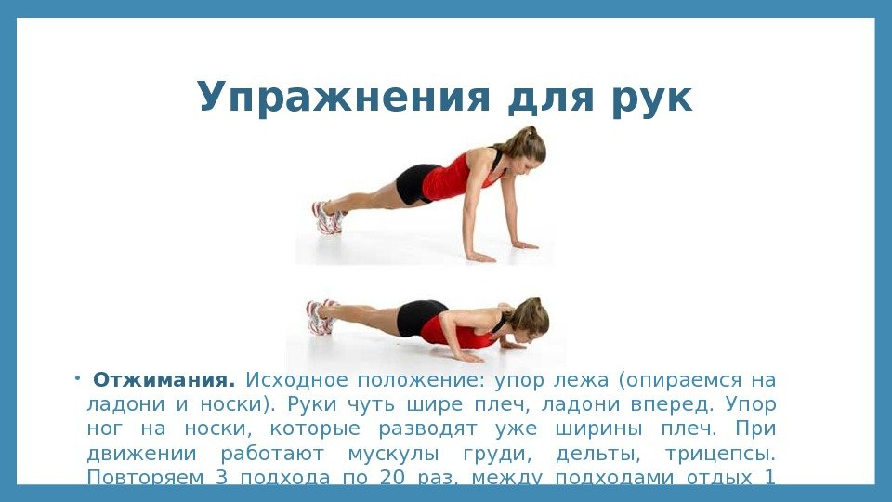 | Сдача норматива  Мал-«5»-38  «4»-28  «3»-22  Дев.- -«5»-16  «4»-10  «3»-8
2 | Поднимание туловища из положения лежа на спине  2 подхода по 20раз. 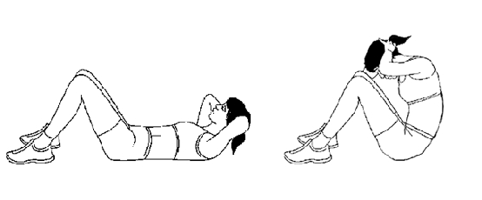 | Сдача норматива (30с)  Мал-«5»-38  «4»-34  «3»-28  Дев.- -«5»-33  «4»-28  «3»-25
3 | В упоре лёжа прыжком смена согнутой ноги  (скалолаз). Время выполнения 30сек.  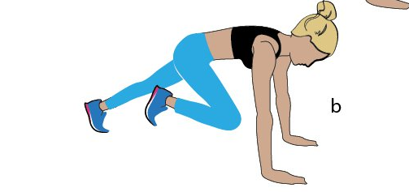 | Сдача норматива (20с)  15 раз
4 | Упражнение «планка» в упоре лежа на локтях. 2 подхода 30сек. Боковая планка 2 подхода по 15 сек. на каждую сторону. 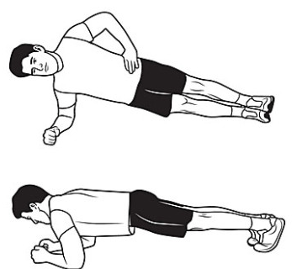
5 | Из упора присев толчком двух ног прийти в упор лежа. Из упора лежа толчком двух ног прийти в упор присев. Из упора присев выпрыгнуть вверх. 2 подхода по 10 раз.  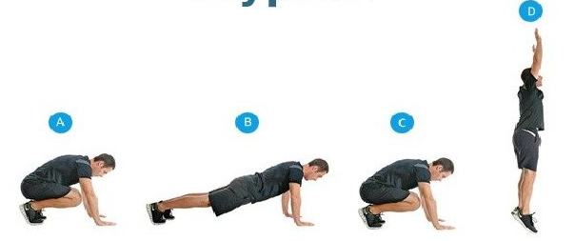 | Сдача норматива выполнить упражнение 10раз и больше за 30сек.

Задание для учащихся, по состоянию здоровья освобождённых от практических занятий физкультурой.
№ | задание | форма проверки
1 | Тема: Лёгкая атлетика. Параграф 21.ответить на вопросы письменно:  - Какие виды низкого старта применяются в лёгкой атлетике?  - Опишите технику эстафетного бега?  - Опишите технику метания различных снарядов на дальность с разбега.  - Какие физические качества можно развивать средствами лёгкой атлетики? | Все перечисленные вопросы должны быть отражены в работе.
2 | Принять участие в олимпиаде по физической культуре на сайтах КОМПЭДУ или ВИДЕОУРОК. Можно на любом другом знакомом вам сайте. | Сертификат участия.

